Рекомендации по организации образовательной деятельности для родителей воспитанников первой младшей группы № 2
МАДОУ « Детский сад №104 комбинированного вида», находящихся в условиях самоизоляции.

Время каждой деятельности: 10 минут.
Перерыв между деятельностью: 10 минут.

Понедельник.
1.Музыка
1. Музыкально-ритмические движение: «Березка», р.н. мелодия.
Учите ритмично ходить, выполнять образные движения; Воспитывайте чувство ритма.
https://x-minus.me/track/272936/березка
2. Прослушайте произведение «Весною», муз. С. Майкапара.
Учите ребенка слушать песню, понимать ее содержание. https://mp3spy.ru/music/майкапара+весною/
3. Спойте песенку «Кря-кря», муз. И. Арсеева, сл. Н. Чечериной
https://www.youtube.com/watch?v=zol1wXDxTrY
2.Рисование. «Травка для зайчат».
Необходимые материалы : образец рисунка, карандаши зеленого цвета. Рекомендации к проведению: познакомите ребенка с зеленым цветом, учите рисовать траву короткими штрихами, зачитайте стихотворение по теме. Поиграйте с ребенком:
Дети утром рано встали,
За грибами в лес пошли,
Приседали, приседали,
Белый гриб в траве нашли.
Вторник.
1.Развитие речи.
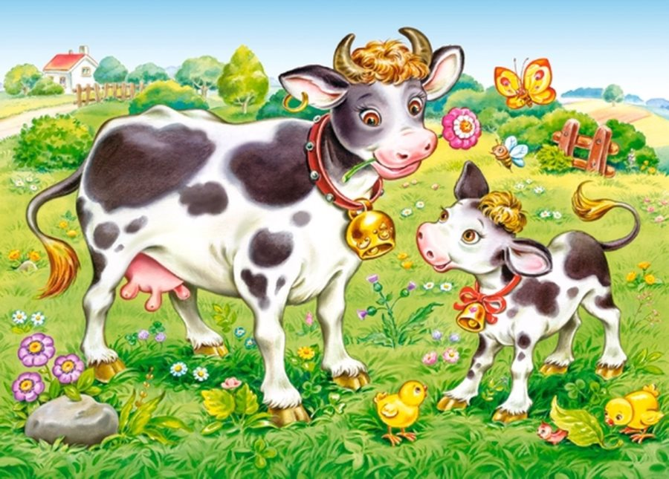
Рассматривание картин из серии «Домашние животные».
Необходимые материалы: картинки из серии «Домашние животные», игрушки «Домашние животные».
Рекомендации к проведению: покажите картинку: «Корова с теленком», «Коза с козлятами», объясните малышу : «Корова большая -у коровы есть рога, она может бодаться .У теленка нет рожек -ещё не выросли».и т.д.
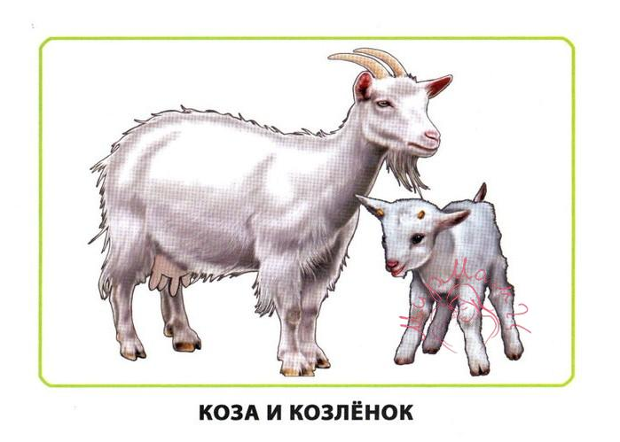

Поиграйте в игру « Кого не стало». Спрячьте игрушку или картинку домашнего животного , спросите кого не стало.
Почитайте стихи о домашних животных.

2.Физическая культура.
«Спрячь платочки».
Необходимые материалы: платочки.
Рекомендации к проведению: исходное положение - стоя, ноги вместе, руки с платочками вверх. Присесть, положить платочки на пол, вернуться в исходное положение. Присесть, взять платочки. Повторить 3-4 раза.
Среда.
1.ФЭМП.
Игровое упражнение «Путешествие на поезде».
Рекомендации к проведению Учите различать количество предметов и обозначать соответствующими словами: много-один.
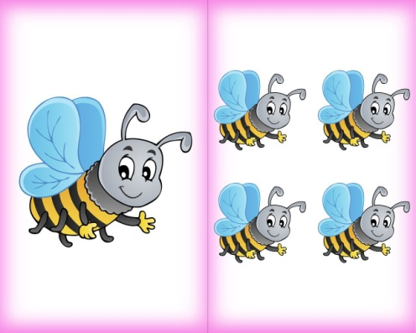
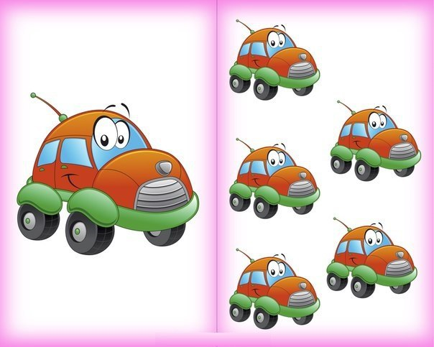
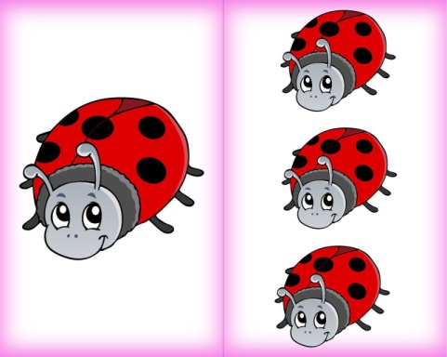
2.Лепка. «Вишенки для компота»
Необходимые материалы : образец изделия, пластилин, дощечки.
Рекомендации по проведению: показать образец, картинку с вишенкой, зачитать стихотворение: «Бусы красные на ветке»

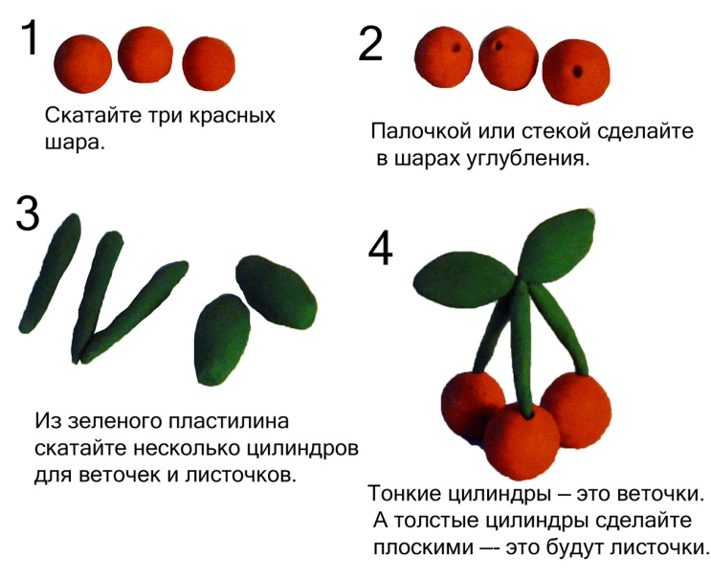
Татьяна Лаврова
Бусы красные на ветке,
Словно яркие конфетки.
Так заманчиво горят,
Привлекают птичек в сад.
Только очень кислый вкус
У таких прекрасных бус.
Не по нраву Вишни птицам,
Не желают подкислиться.
А я вишенки люблю,
Я их с сахаром сварю.
Очень вкусное варенье –
Принимайте угощенье!

Четверг.
1.Ознакомление с окружающим миром. «Что растет за окном»?
Необходимые материалы: картинки с деревьями. Для игры: картинки с изображением разных деревьев.
Рекомендации по проведению: Рассказать детям на каких деревьях, какие плоды растут. Игра «Чьи плоды»?
2.Музыка.
1. Музыкально-ритмические движение: «Березка», р.н. мелодия.
Учите ритмично ходить, выполнять образные движения; Воспитывайте чувство ритма.
https://x-minus.me/track/272936/березка
2. Прослушайте произведение «Весною», муз. С. Майкапара.
Учите ребенка слушать песню, понимать ее содержание. https://mp3spy.ru/music/майкапара+весною/
3. Спойте песенку «Кря-кря», муз. И. Арсеева, сл. Н. Чечериной
https://www.youtube.com/watch?v=zol1wXDxTrY
Пятница.
1.Развитие речи. «Купание куклы Кати».
Необходимые материалы : стол, ванночка, кукла, полотенце, кувшин с водой, мыло, кроватка.
Рекомендации по проведению: покажите ребенку, как интересно можно играть с куклой. Помогите ему запомнить и научить употреблять в речи название предметов. После купания уложите куклу спать.
2.Физическая культура. «Дотянись»
Необходимые материалы: платочки. Рекомендации по проведению: исходное положение -сидя на полу, ноги прямо, руки с платочками за спиной. Наклониться в перёд, коснуться платочками пальцев ног, вернуться в и. п. Повторить 3-4 раза.

